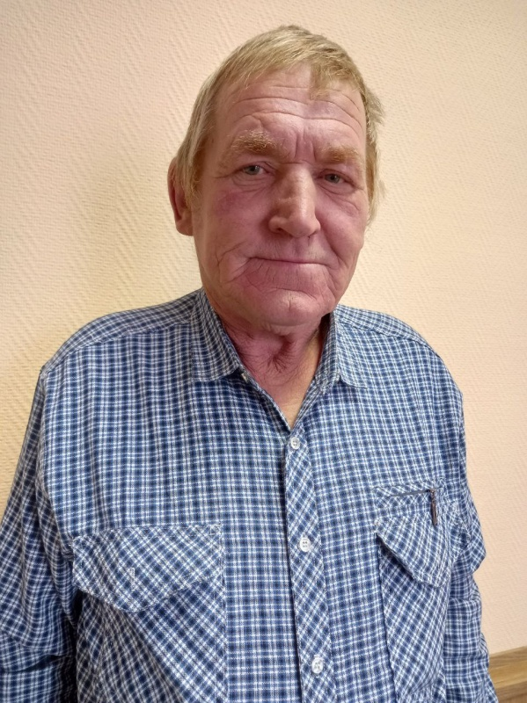
25 февраля 2024 года
выборы депутатов в
ЕДИНЫЙ ДЕНЬ ГОЛОСОВАНИЯ

Кандидат в депутаты

Лиозненского районного Совета депутатов 29 созыва

по Барсеевскому

избирательному округу № 13
СОРОКИН
Геннадий Евгеньевич

Родился в 1964 году в д. Мальково Лиозненского района, белорус.
Имеет среднее специальное образование. В 1989 году окончил учреждение образования «Белорусский сельскохозяйственный техникум по подготовке руководящих кадров колхозов и совхозов» по специальности «Агрономия».
С 2008 года работает главным агроном сельскохозяйственного унитарного предприятия «Барсеево».
Проживает в д. Барсеево Лиозненского района, партийный.
Женат, имеет двоих детей.

Предвыборная программа

Уважаемые избиратели!
Считаю основой своей депутатской деятельности защиту интересов избирателей. В частности:
- содействие в решении актуальных проблем жителей округа;
- обеспечение безопасных условий проживания, качества жилищно-коммунальных услуг;
- создание условий для закрепления молодежи на селе;
- улучшение благоустройства территории, ремонт улиц, улучшение освещенности;
- оказание помощи в развитии личных подсобных хозяйств граждан.

